SỞ GIÁO DỤC VÀ ĐÀO TẠO VŨNG TÀU
PHẦN I. Câu trắc nghiệm nhiều phương án lựa chọn. Thí sinh trả lời từ câu 1 đến câu 24. Mỗi câu hỏi thí sinh chỉ chọn một phương án.
Câu 1: Khi cần chia sẻ dữ liệu giữa máy tính và các thiết bị di động thông minh (như điện thoại, máy tính bảng), cách kết nối nào dưới đây là đúng?
A. Có thể sử dụng cả dây cáp và các phương thức kết nối không dây.
B. Chỉ được phép sử dụng dây cáp để kết nối.
C. Chỉ được kết nối giữa hai thiết bị di động thông minh với nhau.
D. Chỉ được phép kết nối bằng công nghệ không dây.
Câu 2: Thuộc tính border-style trong CSS được sử dụng để làm gì?
A. Thêm khoảng cách giữa các đường viền.
B. Thay đổi kiểu dáng của đường viền.
C. Xóa đường viền của phần tử.
D. Thay đổi màu sắc của đường viền.
Câu 3: Xét dòng lệnh sau trong một đoạn mã HTML để tạo bảng:
<table> <tr> <td>Thành phố</td> </tr> <tr> <td>Địa chỉ</td> </tr> </table>
Phương án nào sau đây mô tả đúng ý nghĩa của dòng lệnh trên?
A. Tạo 2 hàng và mỗi hàng có 1 cột.
B. Tạo tiêu đề cho 2 cột của bảng.
C. Tạo 2 cột và 2 hàng trong bảng.
D. Tạo 1 cột và 2 hàng trong bảng.
Câu 4: Phương án nào sau đây nêu đúng chức năng chính của phần thân trang HTML?
A. Xác định phiên bản HTML đang sử dụng.
B. Chứa một phần nội dung của trang web.
C. Chứa toàn bộ nội dung của trang web.
D. Chứa tiêu đề của một trang Web.
Câu 5: Đoạn mã HTML nào sau đây tạo một nút bấm gửi nội dung trong biểu mẫu?
A. <button type="reset">Gửi</button>
B. <input type="button" value="Gửi">
C. <textarea type="submit">Gửi</textarea>
D. <input type="submit" value="Gửi">
Câu 6: Cho bộ chọn được khai báo trong thẻ <style> thuộc thẻ <p> của một trang web như sau: p.special { color: blue; font-size: 16px; font-weight: bold; }
Quy định CSS trên sẽ được áp dụng cho phần tử nào?
A. Chỉ các thẻ <p> xuất hiện đầu tiên trong trang web.
B. Chỉ các thẻ <p> có định danh (id) là "special".
C. Tất cả các thẻ <p> trong trang web.
D. Các thẻ <p> có giá trị thuộc tính class là "special".
Câu 7: Bạn yêu thích lập trình và muốn tham gia phát triển ứng dụng hoặc phần mềm, ngành nghề nào sau đây phù hợp với bạn?
A. Kỹ sư phần mềm.
B. Chuyên gia an ninh mạng.
C. Quản trị mạng.
D. Thiết kế đồ họa.
Câu 8: Nhận định nào sau đây không phải là chức năng chính của CSS trong thiết kế Web?
A. Thay đổi nội dung của trang Web.
B. Điều chỉnh giao diện của trang Web.
C. Định dạng vị trí hiển thị các thẻ HTML.
D. Định dạng màu sắc, kích cỡ chữ.

Câu 9: Khi sử dụng thẻ <img> có sử dụng thuộc tính alt để mô tả hình ảnh. Những nhận định nào sau đây thể hiện đúng ý nghĩa của thuộc tính alt?
A. Mô tả luôn hiển thị trên trình duyệt cùng hình ảnh.
B. Mô tả sẽ không hiển thị trong mọi trường hợp.
C. Mô tả không hiển thị nếu hình ảnh được hiển thị.
D. Mô tả sẽ hiển thị nếu ảnh không hiển thị.
Câu 10: Phương án nào sau đây nêu số lượng máy tính lớn nhất có thể dùng xây dựng một mạng LAN chỉ sử dụng 2 Switch loại 24 cổng và truy cập được internet tại tất cả các máy trong mạng?

A. 45
B. 44
C. 47
D. 46

Câu 11: Những biểu hiện nào sau đây Không thể hiện khả năng tự học của AI?
A. Chỉ nhận diện được hình ảnh trùng với hình ảnh đã từng gặp.
B. Chơi nhiều ván cờ sau đó tìm ra phương án tối ưu.
C. Nhận diện chính xác hơn chữ viết tay theo thời gian.
D. Có thể nhận biết được tên loài hoa thông qua bức ảnh chưa từng gặp.
Câu 12: Phương án nào sau đây nêu đúng về nguy cơ thất nghiệp trong lĩnh vực tài chính, ngân hàng do AI tạo ra?
A. Nhân viên duy trì, mở rộng mối quan hệ khách hàng.
B. Quản lý chiến lược phát triển của ngân hàng.
C. Nhân viên hướng dẫn các bước của quy trình thực hiện giao dịch.
D. Nhân viên quản lý hệ thống AI cho ngân hàng.
Câu 13: Máy A, Máy B và Máy C là một mạng Lan. Sử dụng hệ điều hành mạng chia sẻ qua lại dữ liệu giữa các máy tính. Từ Máy A và máy B chỉ có thể lấy được dữ liệu của máy C trong trường hợp nào?
A. Máy C bật tính năng chia sẻ.
B. Máy A bật tính năng chia sẻ.
C. Máy A và B cùng bật tính năng chia sẻ.
D. Máy B bật tính năng chia sẻ.
Câu 14: Công việc nào sau đây thuộc lĩnh vực phát triển phần mềm?
A. Lắp ráp phần cứng máy tính.
B. Đào tạo sử dụng phần mềm.
C. Thiết kế giao diện nhập liệu.
D. Xử lý sự cố mạng nội bộ.
Câu 15: Hành động nào sau đây được coi là vi phạm bản quyền?
A. Mua sách điện tử từ nhà xuất bản chính thức.
B. Dẫn nguồn tài liệu khi trích dẫn đúng quy định.
C. Chia sẻ tài liệu có bản quyền mà không có sự cho phép của tác giả.
D. Sử dụng tài liệu miễn phí do tác giả công bố công khai.
Câu 16: Chọn một trong hai ngôn ngữ Python hoặc C++ để xem xét đoạn chương trình sau:
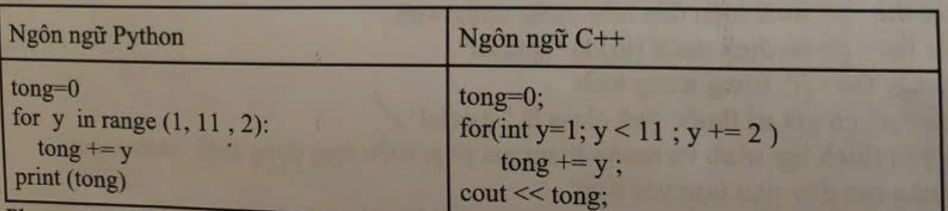
Phương án nào dưới đây nêu đúng giá trị của biến tong sau khi thực hiện đoạn chương trình trên?

A. 35
B. 55
C. 25
D. 40

Câu 17: Phát biểu nào sau đây thể hiện chính xác nhất khả năng của AI?
A. Thực hiện được nhiều nhiệm vụ một lúc.
B. Thực hiện những công việc đòi hỏi trí tuệ.
C. Xử lý công việc với tốc độ nhanh.
D. Thực hiện tính toán chính xác.
Câu 18: Kết quả nào sau đây là đúng khi sử dụng đoạn mã HTML và CSS này?
<head>
<style>
p {color: red;}
p {color: blue;}
</style> </head>
<body> <p>Ngôn ngữ lập trình Python</p> </body>

A. Xuất hiện lỗi khi chạy mã.
B. Chữ màu đỏ.
C. Chữ màu xanh dương.
D. Chữ không có màu

Câu 19: Ứng dụng nào sau đây có thể thực hiện mà không cần ứng dụng AI?
A. Máy bay không người lái.
B. Robot giao hàng tự động.
C. Tính toán điểm học sinh.
D. Nhận diện khuôn mặt.
Câu 20: Hành động nào sau đây không vi phạm bản quyền?
A. Tự viết một phần mềm dựa trên ý tưởng mới của riêng mình.
B. Tải nhạc từ các trang web vi phạm bản quyền mà không trả phí.
C. Sử dụng hình ảnh trên mạng mà không ghi nguồn gốc.
D. Sao chép phần mềm mà không có sự cho phép của tác giả.
Câu 21: Hãy chọn phương án đúng để nói lên vai trò của một chuyên gia an ninh mạng?
A. Xây dựng hệ thống lưu trữ dữ liệu ngoại tuyến.
B. Tạo hiệu ứng đồ họa cho các ứng dụng đa phương tiện.
C. Phân tích dữ liệu người dùng để tối ưu hóa dịch vụ.
D. Đảm bảo hệ thống thông tin an toàn khỏi các cuộc tấn công.
Câu 22: Xét dòng lệnh chèn ảnh trong HTML <img src="anh.gif" width="50%" height="50%">
Nhận định nào sau đây là phù hợp với dòng lệnh?
A. Chiều rộng và chiều cao bằng nửa ảnh gốc.
B. Chiều rộng, chiều cao có độ phân giải bằng với ảnh gốc.
C. Chiều rộng bằng một nửa, chiều cao bằng ảnh gốc.
D. Chiều cao bằng một nửa, chiều rộng bằng ảnh gốc.
Câu 23: Bạn nhận được một liên kết đến trang web gây quỹ ủng hộ trẻ em nghèo. Bạn nên làm gì trước khi chuyển tiền ủng hộ?
A. Đưa ra lời nhận xét tiêu cực cho bài đăng.
B. Xác minh nguồn gốc trang web trước khi chuyển tiền.
C. Ngay lập tức chuyển tiền ủng hộ.
D. Chia sẻ bài viết cho bạn bè mà không cần kiểm tra.
Câu 24: Thiết bị nào sau đây không thể thiếu khi ta muốn dùng để kết nối Internet có dây?

A. Switch.
B. Hub.
C. Repeater.
D. Modem.

PHẦN II. Câu trắc nghiệm đúng sai. Thí sinh trả lời từ câu 1 đến câu 6. Trong mỗi ý a), b), c), d) ở mỗi câu, thí sinh chọn đúng hoặc sai.
Câu 1: Một trường THPT lên kế hoạch xây dựng một mạng gồm 25 máy học sinh và 01 máy giáo viên phục vụ nhu cầu học tập, hiện tại đã mua được những thiết bị sau: dây cáp đảm bảo đủ kết nối, 1 switch 32 cổng. Một số học sinh đưa ra những nhận định sau:
a) Khi không có nhu cầu kết nối internet mạng Lan trên có thể mở rộng thêm được tối đa 7 máy học sinh nữa.
b) Với kết nối bên trên, nếu một máy tính học sinh gặp sự cố thì toàn bộ hệ thống mạng sẽ không hoạt động.
c) Nối tất cả các máy tính với nhau thông qua switch sẽ lập được 1 mạng Lan và có thể dùng để chia sẻ dữ liệu giữa các máy.
d) Khi muốn kết nối internet trường phải đăng ký internet với nhà cung cấp dịch vụ (ISP) lắp đặt thêm thiết bị theo thứ tự Modem ->Router->Switch.
Câu 2: Một công ty phần mềm ABC có một CSDL gồm các bảng đã nhập liệu và có tạo mối quan hệ giữa các bảng:
- NHAN_VIEN (MaNV, TenNV, PhongBan) lưu thông tin mã nhân viên, tên nhân viên và phòng ban.
- DU_AN (MaDA, TenDA, BatDau, KetThuc) lưu thông tin: MaDA:mã dự án, TenDA:tên dự án, BatDau: ngày bắt đầu, KetThuc: ngày kết thúc.
- THUC_HIEN (MaNV, MaDA, VaiTro, TyLe) lưu thông tin: mã nhân viên, mã dự án, vai trò trong dự án, tỷ lệ phần trăm hoàn thành dự án là một số thập phân.
Giám đốc muốn biết tên những nhân viên hoàn thành các dự án có tỷ lệ đạt trên 90%. Sau đây phòng nhân sự của công ty đã đưa ra những nhận xét sau:
a) Chỉ cần truy xuất đến bảng NHAN_VIEN, ta có thể trả lời được yêu cầu của giám đốc.
b) Câu lệnh SQL sau đây đáp ứng đúng yêu cầu của giám đốc.
SELECT NHAN_VIEN.TenNV FROM NHAN_VIEN
INNER JOIN THUC_HIEN ON NHAN_VIEN.MaNV = THUC_HIEN.MaNV
WHERE THUC_HIEN.TyLe > 0.90;
c) Câu lệnh SQL sau đây đáp ứng đúng yêu cầu của giám đốc.
SELECT NHAN_VIEN.TenNV FROM NHAN_VIEN
INNER JOIN THUC_HIEN ON NHAN_VIEN.MaNV = THUC_HIEN.MaNV;
d) Các bảng trong CSDL không thể phục vụ được yêu cầu của giám đốc.
Câu 3: Một ngân hàng muốn sử dụng trí tuệ nhân tạo để tự động nhận diện chữ viết tay trên các biểu mẫu đăng ký. Hai phương pháp được đề xuất:
- Mô hình A: Máy tính học từ hàng nghìn hình ảnh chữ viết tay, mỗi ảnh có nhãn là chữ cái hoặc số mà nó đại diện.
- Mô hình B: Máy tính phân tích đặc điểm chữ viết tay và tự động nhóm các kiểu chữ giống nhau mà không cần gán nhãn trước.
Một số học sinh nhận xét:
a) Mô hình B là học có giám sát vì nó tìm ra các nhóm chữ giống nhau.
b) Dữ liệu huấn luyện để tăng độ chính xác cho mô hình A bao gồm hình ảnh chữ viết tay và nhãn tương ứng.
c) Mô hình B có thể thay thế hoàn toàn mô hình A vì không cần gán nhãn dữ liệu.
d) Mô hình A là học có giám sát vì mỗi hình ảnh chữ viết đều có nhãn tương ứng.
Câu 4: Chọn một trong hai ngôn ngữ lập trình (NNLT) Python hoặc C++ để tìm hiểu hàm cho dưới đây:
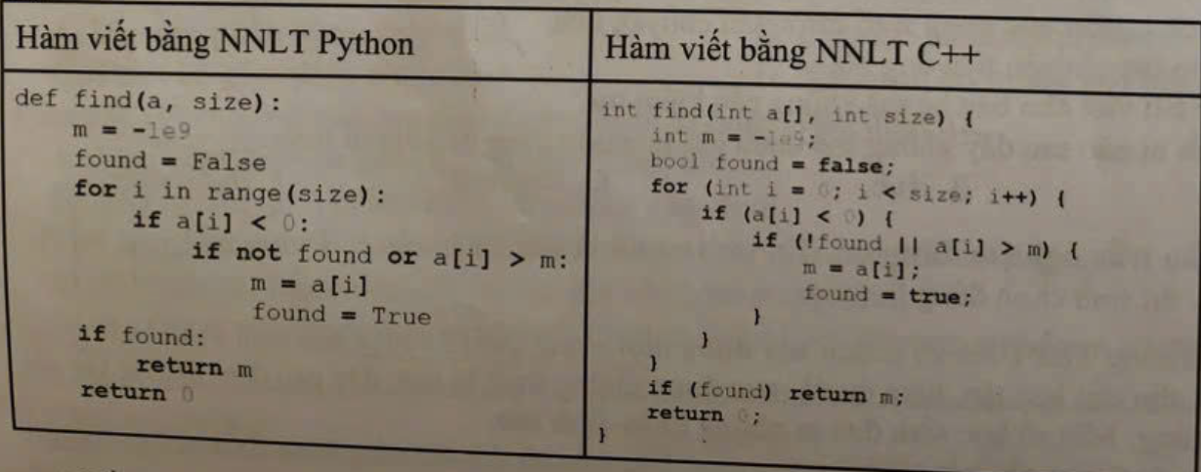
a) Nếu mảng a chứa toàn số âm thì hàm luôn trả về giá trị 0.
b) Với mảng a={4, 5, -2, -5, 3} thì giá trị trả về của hàm là -5.
c) Hàm có độ phức tạp thuật toán là O(n).
d) Hàm luôn trả về giá trị 0 vì câu lệnh return 0 là câu lệnh cuối cùng của hàm được thực hiện.
Câu 5: Một nhóm học sinh cần thiết kế một website để trình bày dự án khoa học tham gia cuộc thi cấp trường. Website gồm có một trang chủ liên kết đến các trang nội dung đề tài, phương pháp nghiên cứu, kết quả và hình ảnh minh họa.
Nhóm bạn có các nhận xét như sau:
a) Website chỉ có thể được xem trên máy tính, không thể hiển thị trên điện thoại.
b) Nếu muốn người xem để lại liên hệ với nhóm nghiên cứu, có thể chèn biểu mẫu liên hệ vào trang web.
c) Có thể sử dụng phần mềm tạo web để tạo nhanh trang web mà không cần lập trình HTML.
d) Để trang chủ có thể liên kết đến các trang nội dung như đề tài, phương pháp nghiên cứu, kết quả và hình ảnh minh họa, bắt buộc phải sử dụng nút bấm (button) mà không thể dùng các dạng liên kết khác như hyperlink.
Câu 6: Một học sinh đang xây CSDL quản lý điểm và sử dụng hệ quản trị cơ sở dữ liệu để theo dõi. Cơ sở dữ liệu gồm có 3 bảng:
- HOCSINH (MaHS, HoTen, Lop) lưu thông tin học sinh.
- MONHOC (MaMH, TenMH) lưu danh sách môn học.
- DIEM (MaHS, MaMH, DiemTB) lưu điểm số của từng học sinh theo môn học.
Một số học sinh thảo luận về việc sử dụng hệ thống này:
a) Với CSDL đã cho hệ quản trị CSDL không thể truy xuất danh sách bảng điểm một môn học bất kỳ theo từng lớp học.
b) Mỗi bảng trong cơ sở dữ liệu phải được lưu trữ trong một tệp riêng biệt, không thể gộp chung vào một tệp duy nhất.
c) Hệ quản trị cơ sở dữ liệu cho phép lưu trữ, quản lý và truy vấn dữ liệu một cách có hệ thống thông qua các bảng liên kết với nhau.
d) Hệ quản trị cơ sở dữ liệu chỉ có thể truy xuất dữ liệu từ một bảng duy nhất trong mỗi truy vấn, không thể lấy dữ liệu từ nhiều bảng cùng lúc.

--HẾT--

